**วิธีดาวน์โหลดวิดีโอจากเฟสบุค มาใช้ในงานตัดต่อคลิปวิดีโอ**

1. **เข้าไปที่เว็บไซต์** [**https://www.getfvid.com/th**](https://www.getfvid.com/th)

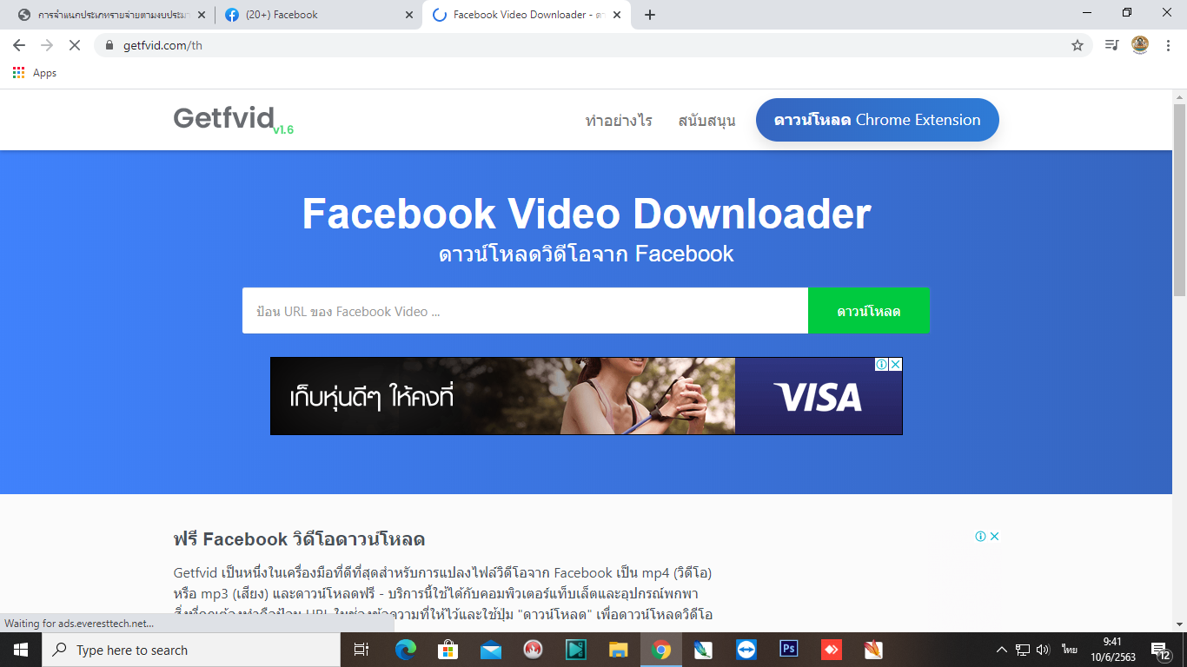

**2. เปิดวิดีโอที่ต้องการดาวน์โหลดจากเฟสบุค**

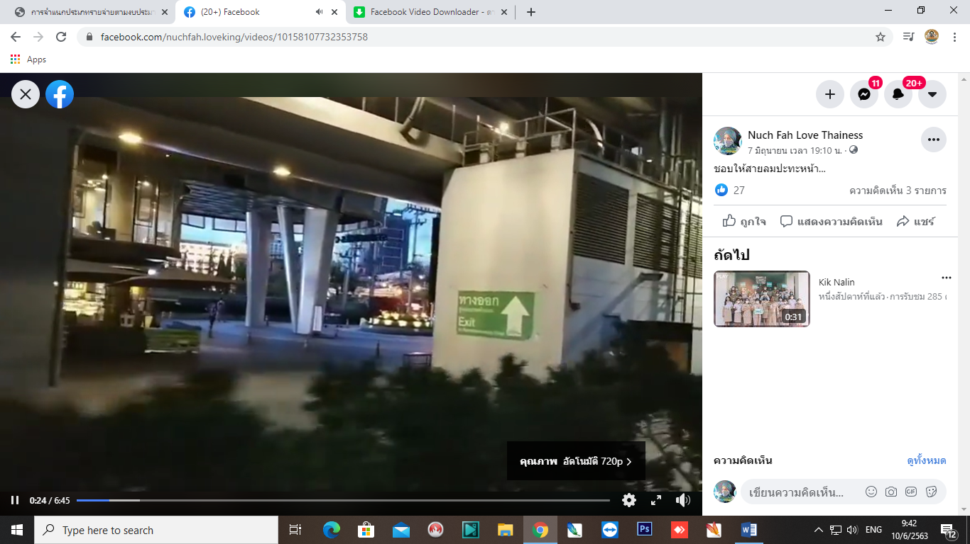

**3. ก๊อปปี้ url ของหน้าวิดีโอที่ต้องการจะดาวน์โหลด**

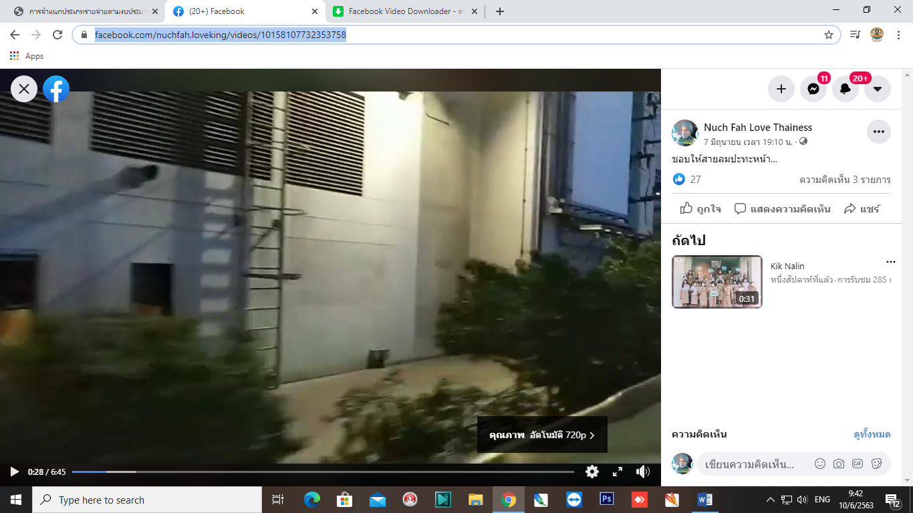

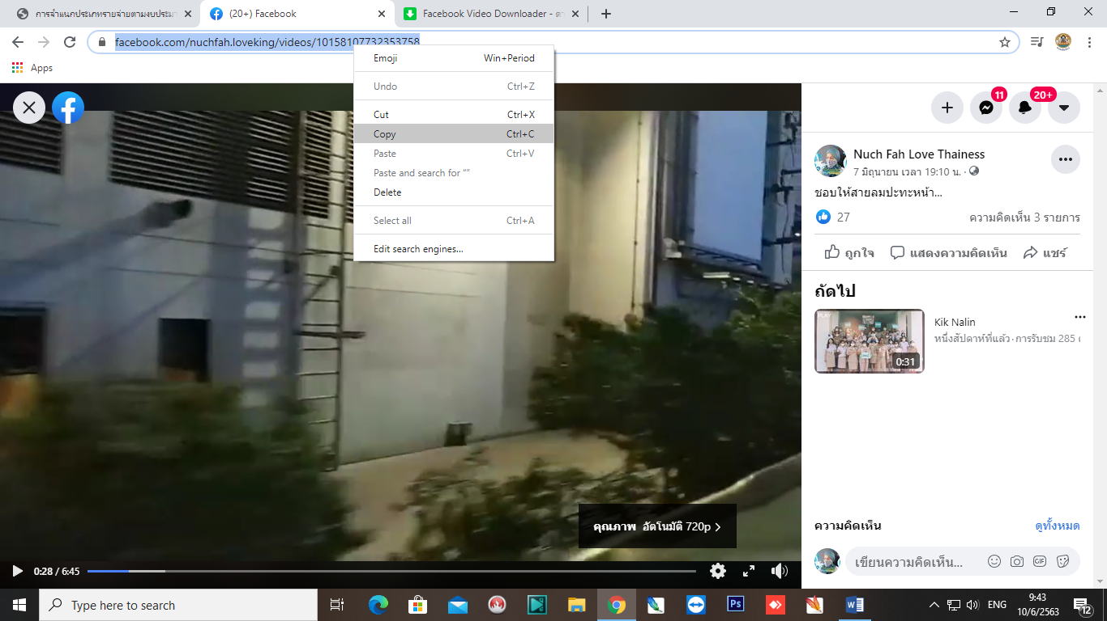

**4. นำ Url จากเฟสบุค มาใส่ ที่ช่อง ของ หน้าโปรแกรมดาวน์โหลดวิดีโอเฟสบุคฃ**

**5. กดดาวน์โหลดวิดีโอ**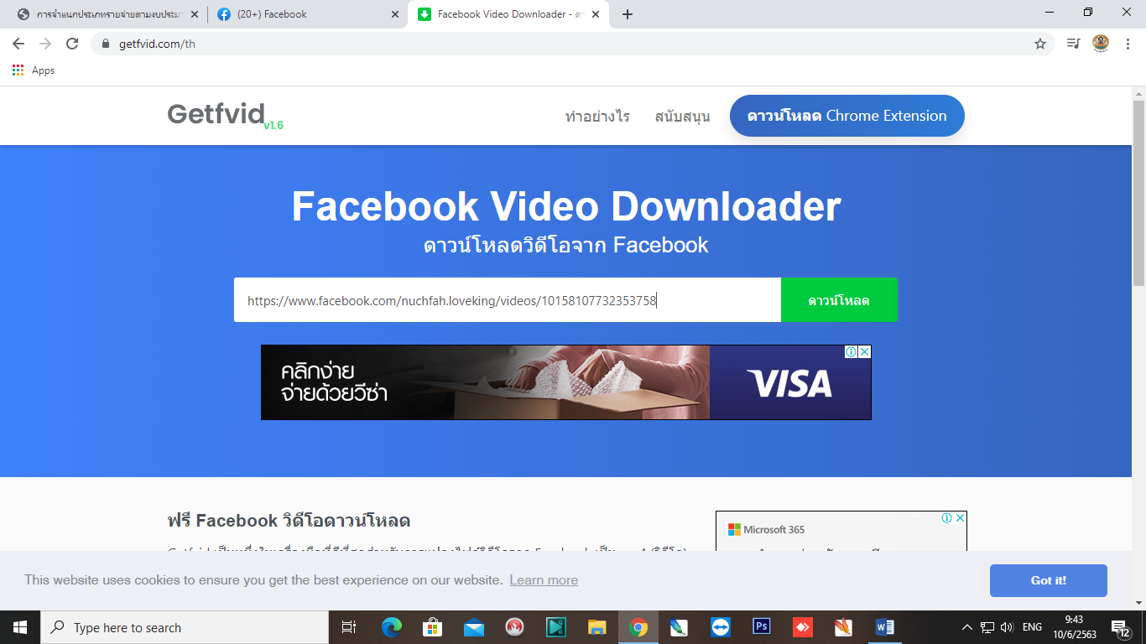

**6. ข้อสังเกต กรมปศุสัตว์ บล็อก ไม่ให้ดาวน์โหลดข้อมูลจากหลายโปรแกรมค่ะ(รวมโปรแกรมนี้ด้วย)**

**7. ต้องใช้งานร่วมกัน ระหว่าง pc และ มือถือ ดังนี้**

**7.1 การก๊อปปี้ url สามารถทำจาก PC และ ส่ง url ไปที่ไลน์**

**7.2 นำ url จากไลน์ ไปวาง ที่เว็บไซต์** [**https://www.getfvid.com/th**](https://www.getfvid.com/th)

**และดาวน์โหลดจากมือถือ โดยการเข้าโปรแกรมดาวน์โหลดจากมือถือได้เลย**

**ทั้งนี้ การดาวน์โหลดต่างๆ พึงระวังเรื่องกฏหมายลิขสิทธิ์ ด้วยนะคะ**

**กลุ่มวิจัยและพัฒนาการถ่ายทอดเทคโนโลยี**

**กองส่งเสริมและพัฒนาการปศุสัตว์**

**กรมปศุสัตว์**